REGISTRO DE PERSONAS CON CONTACTOS

Pantalla inicial

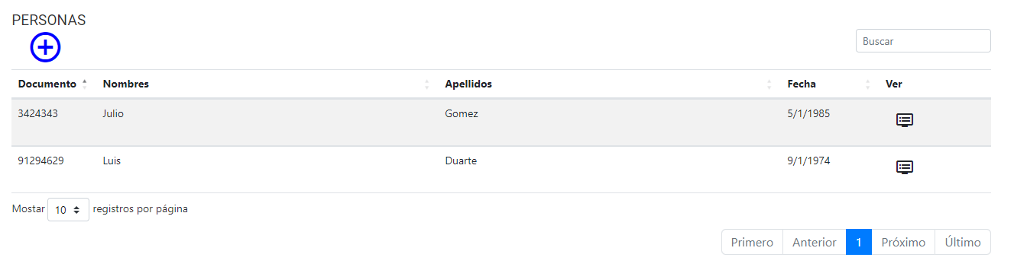

Al hacer clic sobre el símbolo del + se muestra la pantalla de creación de persona

